《大话数据结构 溢彩加强版》勘误

* P46，中间段，“注意，这里我们是把指针*e的值给修改成L->data[i-1]”，其中“L->data[i-1]”改成“L.data[i-1]”
* P67，图中文字，“失去了链式存储结构随机存取特性”，”链式“改成“顺序”。

以上两条勘误由热心读者@Sefank 提供。

P44，3.4.3 “数据长度与线性表长度的区别”，将“数据”改为“数组”

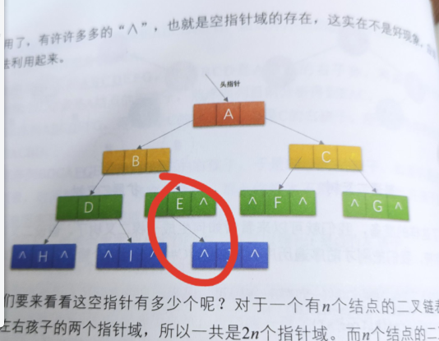P160 圈中箭头E对准J

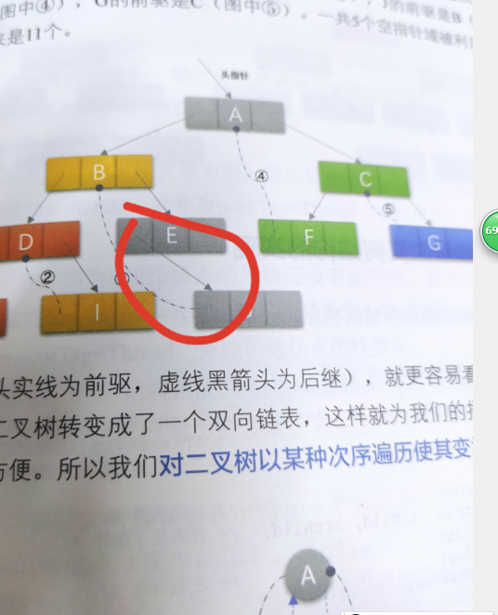 P161 圈中箭头E对准J

以上三条感谢Procrastinator!提供勘误

第134页代码下面的第一行字——”分析一下……就区配成功“中”区配“应改为”匹配“。

上条勘误感谢<[hao-ni@qq.com](mailto:hao-ni@qq.com)提供

* P145，6.7.1最下面图，G球的颜色改为绿色。感谢@Be yourself提供

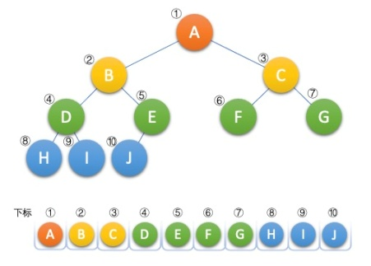

* P188， 上方图两图的A与B箭头画反，正确如下：感谢@JIE提供

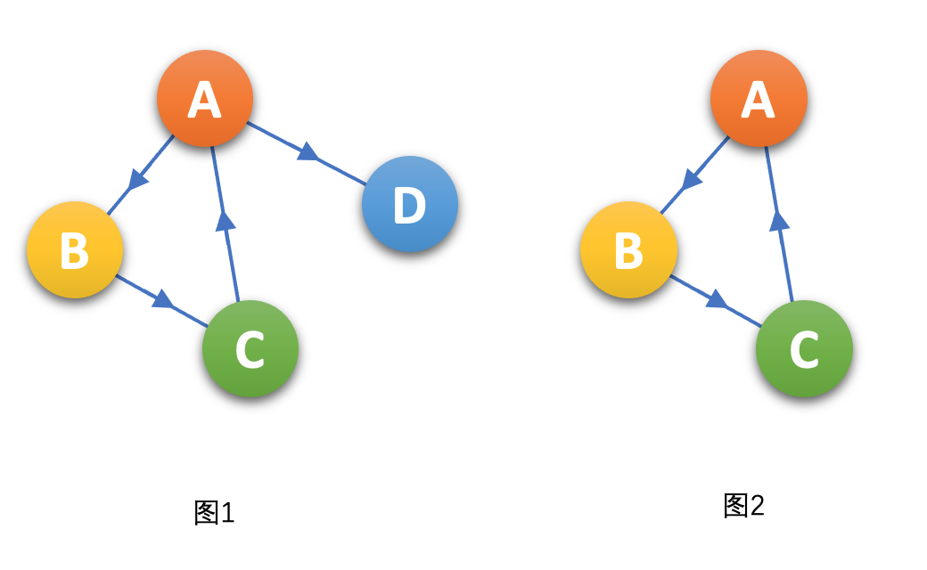

P79,见图

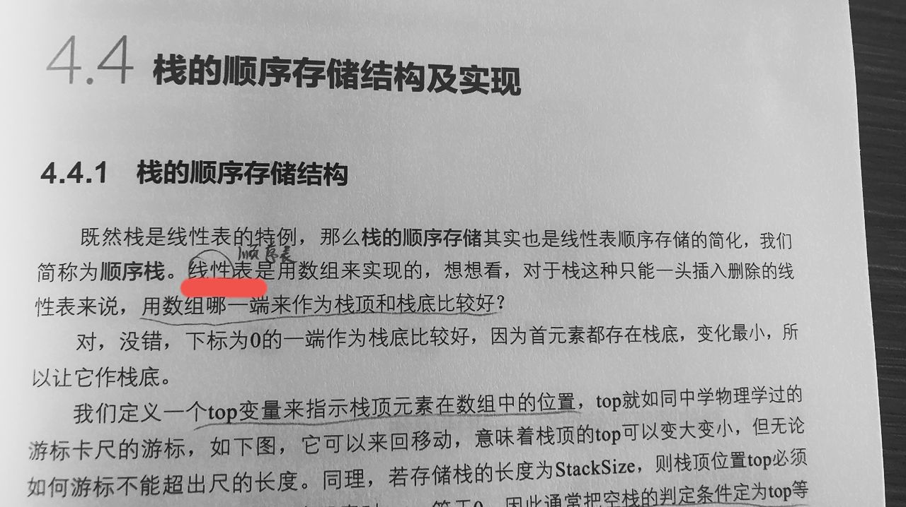

RECUR提供勘误

* P221，图错误，应该更改为

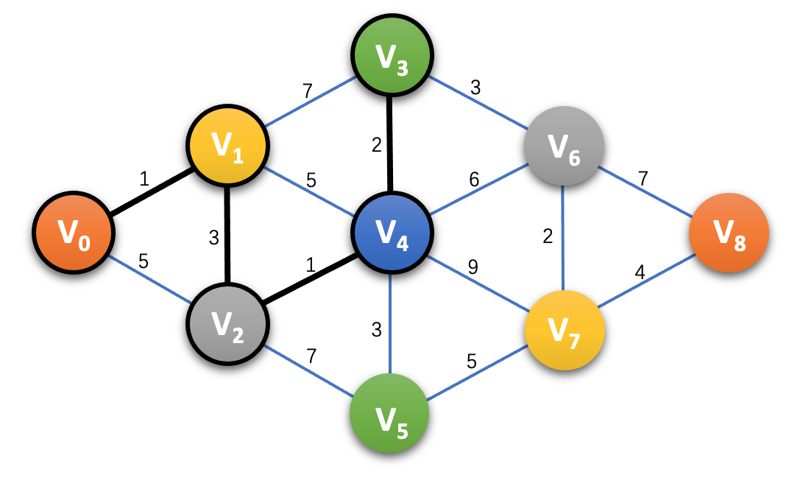

* P288,最下方图错，换成下图

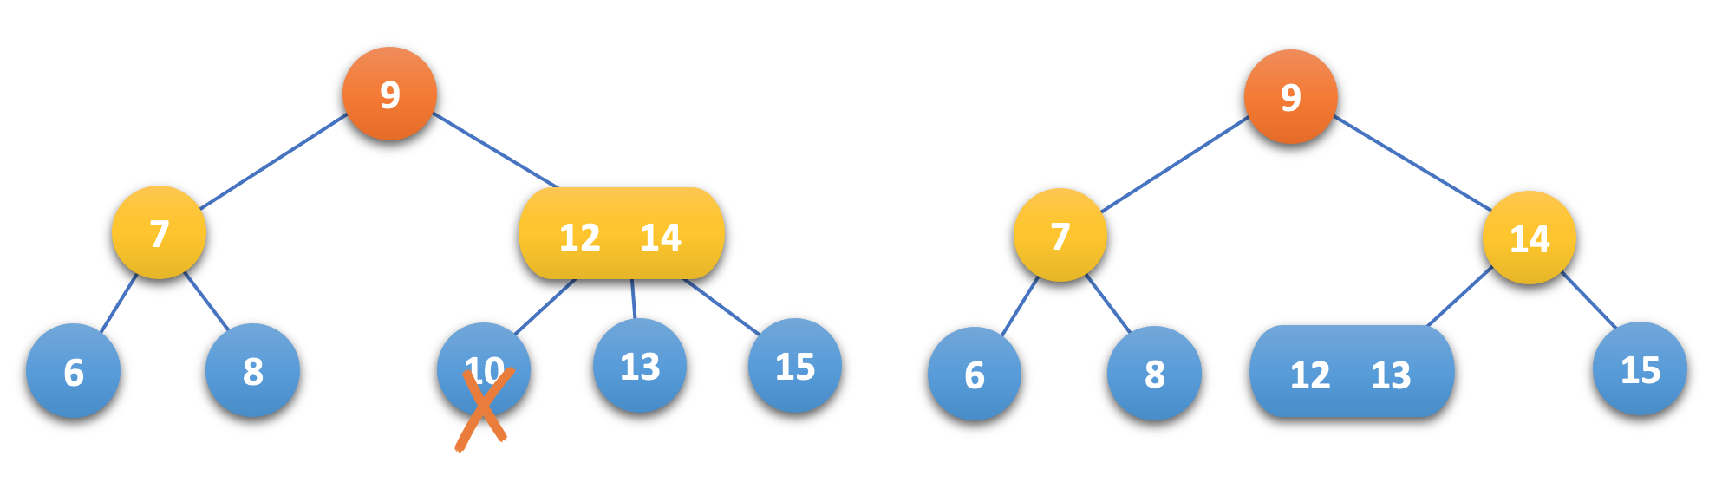

以上问题RELEASE勘误

P206

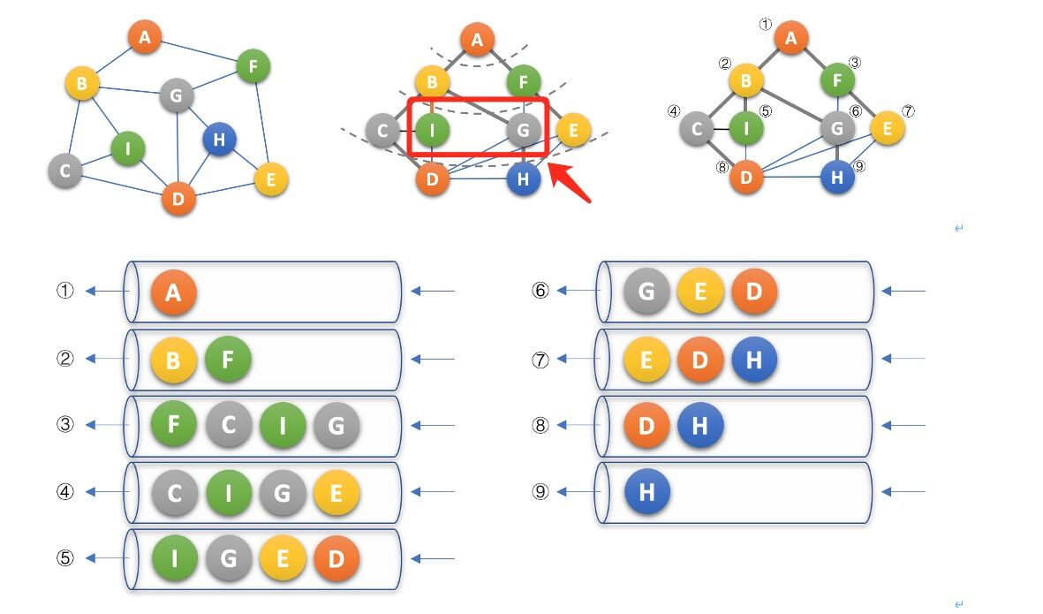

作者程杰解释：存在一个bug，但出错原因我在这里说明一下。英文字母顺序是G、I，但我的图中却用I、G，这就导致在实际代码运算中，会出现与书中图示不一致的情况。因此，我更改了源代码的构建邻接表的创建顺序（这样做的目的是为了不影响图书的讲解）。我已经更改了提供下载源代码的内容。仔细阅读书中讲解，并没有讲错的地方，因此图书不做修改。再次感谢指正。

代码可以到群文件里找：04邻接表深度和广度遍历DFS_BFS.c

覆盖原来的同名代码文件。

代码同时已经上传平台，之后扫码下载的均为正确代码。

以上勘误感谢@小灵

* P137，改图中G结点与H结点的标记与连接错误

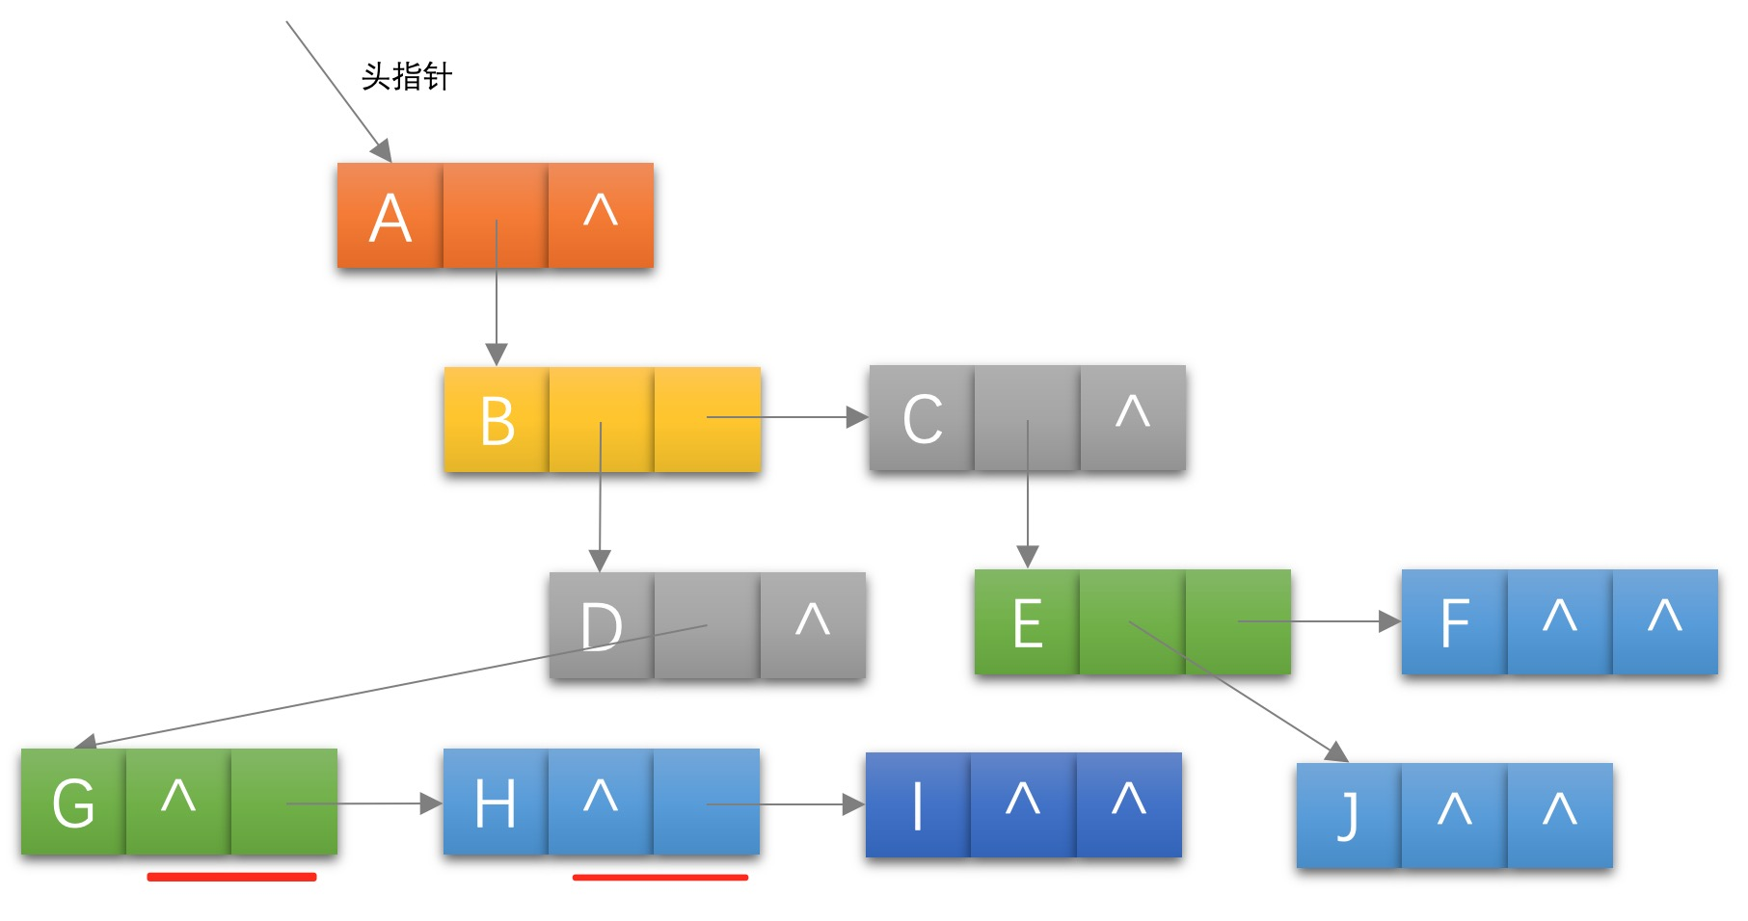

以上勘误感谢@ ADR的钙